CARRERA SAN SILVESTRE (por calle Comercio)
Señales de prohibido el estacionamiento en calle Monzón: cruce c/ Guilleuma; 1ª travesía; 2ª travesía; cruce salida c/ Guilleuma.
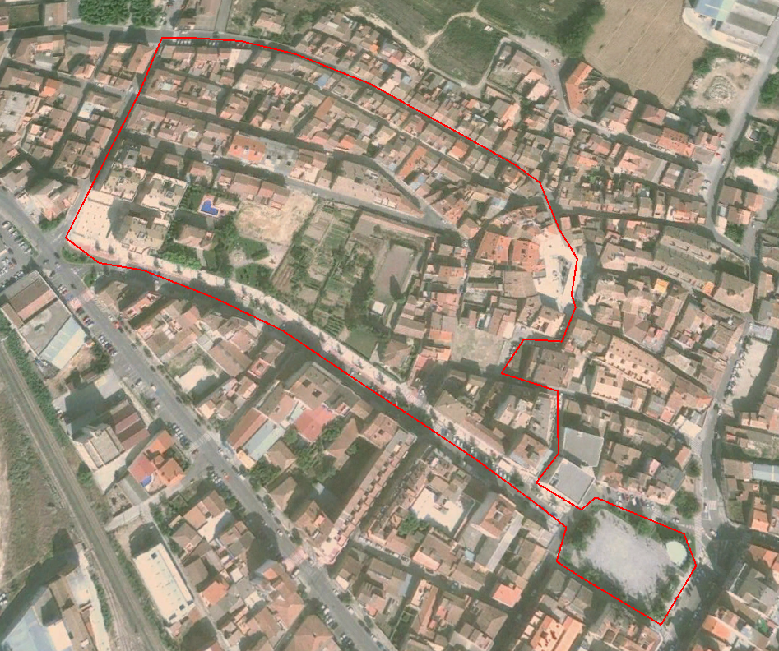
Señales de prohibido el estacionamiento: Una en c/ Comercio y una en plaza España.
Señal prohibido estacionamiento en c/ Monzón cruce c/ Sisallo
PUNTOS AZULES: POLICIAS 3 PUNTOS AMARILLOS: VOLUNTARIOS 20
